LISA 1
Asendiskeem

Pähklimäe tn 3a maa-ala detailplaneering

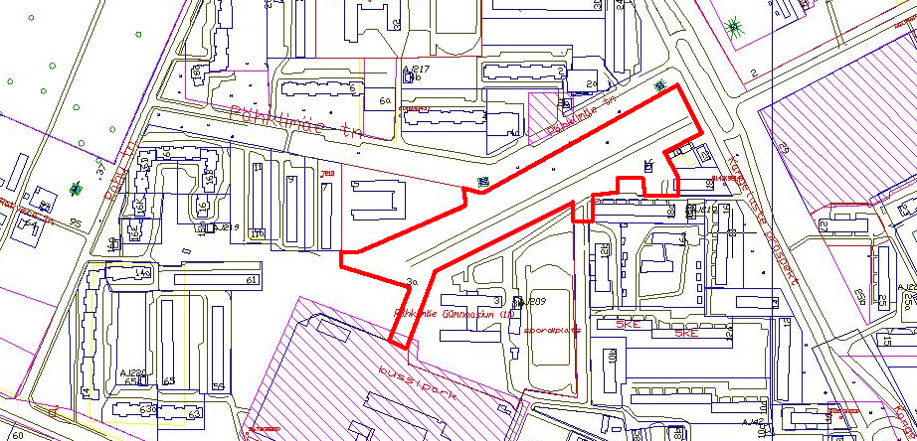

——— Detailplaneeringu maa – ala piir

Pindala ca 3,1 ha

© Narva Arhitektuuri- ja Linnaplaneerimise Amet * 2005 *

Väljavõte Narva Digitaalkaardist

